1.百度地图sdk的导入。

参考官方网址: <http://lbsyun.baidu.com/index.php?title=androidsdk>

首先要申请密钥，最好把Debug版的密钥和Release版的密钥都申请了，这样不用打包能使用。

遇到的问题：客户将应用上传到Google Play 发生错误，有关于 HTTPS 的，经查找，是百度地图 SDK 版本的问题，将更新版本的百度sdk导入进去，问题解决。

开放的api ：

http://lbsyun.baidu.com/index.php?title=androidsdk/guide/create-project/attention

2.协议的问题

这个项目的功能繁多，我对着协议去对照对应的功能，看着那样的协议，我怎么也想不出那个协议应该怎么协调才能实现功能。比如轨迹路线、心率、配速、签到，这几个功能无论如何都实现不了。

后来我试着从另一个角度去想这个问题，如果从协议到功能这个角度解决不了的话，就从功能到协议这个角度下手。**要实现这些功能，我必须得拿到什么样的数据。**

从这个角度入手，我把需要的数据列出来，写在一个文档上，再把它们写进协议里面。这其中比较头疼的是，蓝牙传输协议不得超过20个字节。而需要传递的信息（手表传递到手机）远超过了20个字节，后来就想到，一种信心分两部分来发送和接收，可以先把接收到一部分用全局变量保存，比如时间这种占多个字节的信息，剩下的具体数据（经纬度等）分多条发。

详情见：E:\修改功能专用文件夹\君斯达手表725协议D2.xlsx

3.画路线的步骤

由于手表传输上来的数据是 GPS 类型的数据，而百度地图的数据类型是不同于 GPS 类型的数据的。

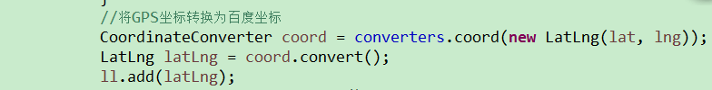

设置起点、终点。

